

Письменная итоговая аттестационная работа по предмету___________________
за 2025-2026 учебный год
учени______ _______класса общеобразовательной
школы №_______ ______________________области
города ________________ _________________района
______________________________________________________

1
1. Условные линии на карте, соединяющие точки с одинаковой абсолютной высотой называются ………. Впишите пропущенное слово в соответствующие клетки в начальной форме.
Ответ:
Балл:

2. Расположите этапы горообразования, происходившие в палеозойскую эру, в порядке от самого молодого к древнему (I → II → III).
A) Байкальская
B) Герцинская
C) Каледонская
I | II | III
Балл:

3. Установите соответствия между агломерациями и странами, в которых они расположены.
Страны | Агломерации
1. Республика Корея  2. Индия  3. Япония | A) Джакарта
1. Республика Корея  2. Индия  3. Япония | B) Дели
1. Республика Корея  2. Индия  3. Япония | C) Токио–Йокогама
1. Республика Корея  2. Индия  3. Япония | D) Сеул–Инчхон

1 | 2 | 3
Балл:

4. Установите соответствия между данными океаническими течениями и океанами, на которые они оказывают влияние.

1. Перуанское течение
2. Западно-Австралийское течение
3. Трансарктическое течение
4. Гвинейское течение
A) Тихий океан
B) Атлантический океан
C) Индийский океан
D) Северный Ледовитый океан

1 | 2 | 3 | 4
Балл:
5. Укажите основные сельскохозяйственные отрасли Сырдарьинской области.
1. Хлопководство 2. Садоводство
3. Овощеводство 4. Зерноводство
5. Виноградарство 6. Садоводство 7. Зерновое хозяйство 8. Шелководство
Ответ:
Балл:

6. Укажите города Узбекистана, специализирующиеся на топливной промышленности.
a) Ширин b) Асака c) Учкудук d) Шуртан e) Бекабад f) Мубарек
g) Коканд h) Караулбазар
Ответ:
Балл:

7. Установите соответствия между реками Средней Азии и водохранилищами, построенными на них.
Реки | Водохранилища
1. Вахш  2. Иртыш  3. Или | A | Капчагайское
1. Вахш  2. Иртыш  3. Или | B | Бухтарминское
1. Вахш  2. Иртыш  3. Или | C | Токтогульское
1. Вахш  2. Иртыш  3. Или | D | Нурекское

1 | 2 | 3
Балл:

8. Установите соответствия между странами и континентами, на которых они расположены.
Страны | Географическое положение
1. Исландия  2. Индонезия  3. США | A | Европа
1. Исландия  2. Индонезия  3. США | B | Америка
1. Исландия  2. Индонезия  3. США | C | Африка
1. Исландия  2. Индонезия  3. США | D | Азия

1 | 2 | 3
Балл:

9. Напишите название государства Центральной Азии, на территории которого расположен один из крупнейших в мире золотых рудников – Кумтор.
Ответ:
Балл:

10. Установите соответствия между сельскохозяйственными культурами и странами, специализирующимися на их выращивании.
Сельскохозяйственная продукция | Страны
1. Кофе  2. Натуральный каучук  3. Сахарная свекла | A | Кот-д'Ивуар, Гана
1. Кофе  2. Натуральный каучук  3. Сахарная свекла | B | Россия, Франция, США
1. Кофе  2. Натуральный каучук  3. Сахарная свекла | C | Бразилия, Вьетнам, Индонезия
1. Кофе  2. Натуральный каучук  3. Сахарная свекла | D | Таиланд, Китай, Индия

1 | 2 | 3
Балл:

11. Укажите особенности характерные для Навоийской области.
1. Самая молодая область страны
2. Расположена на самом юге нашей страны
3. В окрестностях Маликчуля находится знаменитое месторождение золота
4. Основная часть электроэнергии вырабатывается солнечными панелями
5. В административном центре области расположен горно-металлургический комбинат
6. В этой области проживает 2,9% населения Узбекистана
7. На базе месторождения Мурунтау был построен город Учкудук
8. C запада и юга окружена горами

Ответ:
Балл:
12. Установите соответствия между географическими объектами материка Австралия и его природно-географическими странами.
Географические объекты | Природно-географические страны
1. Мыс Байрон  2. Большая Песчаная пустыня  3. Полуостров Кимберли | A | Северная Австралия
 | B | Юго-восток
 | C | Северо-восток
 | D | Западная Австралия

1 | 2 | 3
Балл:

13. Карты, на которых условными знаками показаны промышленные предприятия, сельскохозяйственные культуры и транспортные пути, называются _________ картами. Впишите пропущенное слово в соответствующие клетки.
-
Балл:

14. Установите соответствия между государствами-членами ОПЕК и их столицами.
Государства-члены ОПЕК | Столицы
1. Кувейт  2. Ливия  3. Ирак | A | Малабо
1. Кувейт  2. Ливия  3. Ирак | B | Багдад
1. Кувейт  2. Ливия  3. Ирак | C | Эль-Кувейт
1. Кувейт  2. Ливия  3. Ирак | D | Триполи

1 | 2 | 3
Балл:

15. Установите соответствия между природно-географическими округами и особенностями их рельефа.
Физико-географические округа | Особенности рельефа округа
1. Средний Зарафшан  2. Кашкадарья  3. Чирчик-Ахангаран | A | На самом западе округа расположен Угамский хребет, который простирается от Таласского Алатау к юго-западу от вершины Манас (4484 м).
1. Средний Зарафшан  2. Кашкадарья  3. Чирчик-Ахангаран | B | По геоморфологическому строению округ состоит из нескольких прогибов и поднятий, протягивающихся в широтном направлении.
1. Средний Зарафшан  2. Кашкадарья  3. Чирчик-Ахангаран | C | На северо-востоке расположены горы Чакилкалон, Каратепа, Зирабулак и Зиявуддин, которые являются западным продолжением Зеравшанского хребта.
1. Средний Зарафшан  2. Кашкадарья  3. Чирчик-Ахангаран | D | На севере расположены горы Нурата, Актау и Каратау, а на юге - горы Каратепа, Зиявуддин и Зирабулак.

1 | 2 | 3
Балл:

16. Укажите особенности, характерные для материка Антарктида.
1. Материк является самым холодным регионом планеты.
2. Самая низкая температура на материке составляет около –5 °C.
3. Значительная часть материка покрыта вечнозелёными лесами.
4. Антарктида почти полностью покрыта мощным ледниковым покровом.
5. Количество осадков на материке очень велико и выпадают они преимущественно в виде дождя.
6. Под ледниковым покровом материка существуют различные комплексы растительности.
7. На суше обитают крупные млекопитающие.
8. Над Антарктидой наблюдаются экологические проблемы, связанные с «озоновой дырой».
Ответ:
Балл:

17. ________ ________ физико-географический округ с севера окружён горами Нурата, с юга — горами Чакылкалон, Кара-Тепа, Зирабулак и Зиёвуддин. Впишите пропущенное слово в соответствующие клетки.

Ответ:
Балл:

18. Исследователи провели полевые наблюдения на территории, изображённой на плане. Определите, через сколько метров проведены горизонтали на данной схеме.
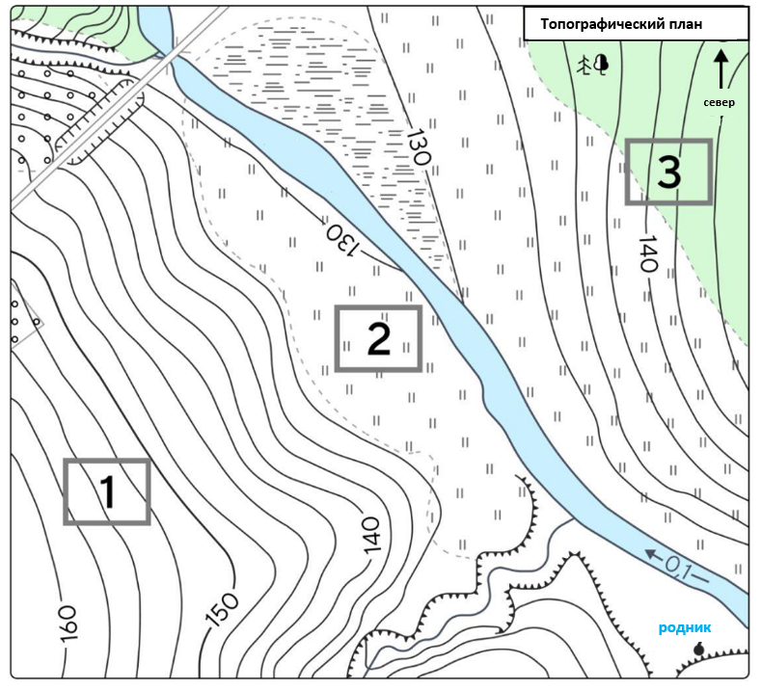
Ответ:
Балл:

19. Определите годовое количество осадков и годовую амплитуду температуры воздуха на основе данной таблицы.
Месяцы | Январь | Февраль | Март | Апрель | Май | Июн | Июль | Август | Сентябрь | Октябрь | Ноябрь | Декабрь
Количество осадков, мм | 35 | 38 | 32 | 28 | 22 | 14 | 10 | 9 | 18 | 26 | 30 | 34
Среднемесячная температура, °C | -4 | -2 | 7 | 16 | 20 | 24 | 27 | 26 | 21 | 15 | 8 | 0

Ответ:
Балл:

20. Площадь Швеция составляет 449,9 тыс. км², численность населения – 10,4 млн человек (2020 г.). Определите среднюю плотность населения страны.
Ответ:
Балл:

Всего набранных баллов:____________________________________________
Председатель комиссии:_____________________________________________
Экзаменатор:_______________________________________________________
Ассистент:_________________________________________________________

